

Příští týden nás čeká

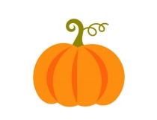**DÝŇOVÝ TÝDEN** kdo máte možnost přinést do školky jakoukoliv dýni (normální, hokkaido,máslovou ozdobnou….) budeme za to moc rádi. DĚKUJEME